O Komendzie, Straży Pożarnej i więcej – wersja ETR
Komenda Powiatowa  Państwowej Straży Pożarnej w Jaworze  znajduje się przy ulicy Kościuszki 6 |  | 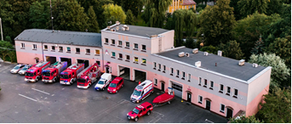  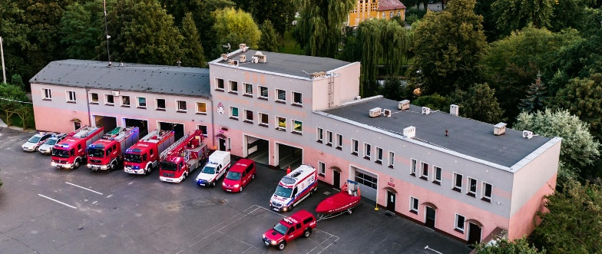
Szefem Komendy Straży Pożarnej jest pan Komendant Tomasz Kita. Szefowi pomaga jego zastępca i pozostali pracownicy komendy. |  | 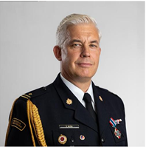

Czym zajmują się strażacy?
Strażacy pracują w dzień jak i w nocy:  - gasząc pożary  - pomagając osobom które uległy wypadkom drogowym  - ratując i pomagając zwierzętom  - pomagając chronić mienie od nagłych nieprzewidzianych zdarzeń pogodowych. | 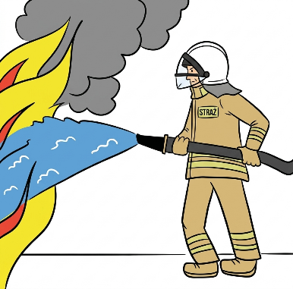
Strażacy kontrolują czy budynki są bezpieczne dla ludzi:  - czy w budynkach są gaśnice  - czy klatki schodowe mają odpowiednią szerokość  - czy w razie wybuchu pożaru można z nich szybko uciec. | 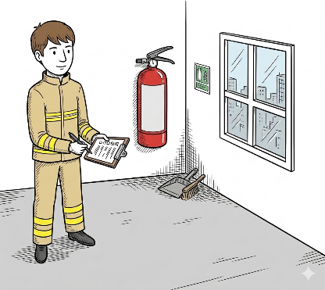
Strażacy robią jeszcze inne rzeczy:  - szkolą Strażaków Ochotników oraz osoby odpowiedzialne za bezpieczeństwo pożarowe w zakładach pracy  - sprawdzają sprzęt i wyszkolenie strażaków z mniejszych jednostek  - uczą dzieci i młodzież jak bezpiecznie zachowywać się w różnych sytuacjach np. co zrobić w czasie burzy lub powodzi. | 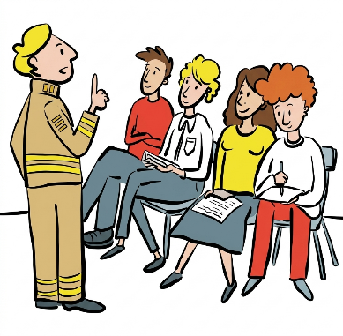

Budynki Komendy Powiatowej Państwowej Straży Pożarnej
w Jaworze
Do budynków komendy możesz wejść od ulicy  Kościuszki.  Budynki komendy znajdują się na terenie  zamkniętym, przy bramie wideodomofon.  Wejście i wjazd na teren komendy odbywa się w asyście pracownika.  Wejście główne do budynku znajduje się od  strony placu wewnętrznego.  Komeda jest otwarta w tygodniu od 7:30 -15:30. Nie pracujemy w weekendy. | 
Budynek komendy nie jest przystosowany do obsługi osób na wózku.

Kontakt z pracownikami Komendy
Aby załatwić sprawę w Komendzie możesz:


- napisać pismo i wysłać na adres:
Komenda Powiatowa
Państwowej Straży Pożarnej w Jaworze
ul. Kościuszki 6
59-400 Jawor

- przynieść pismo do Komendy. Pismo odbierze pracownik z sekretariatu,

- wysłać pismo za pośrednictwem ePUAP - Elektronicznej Platformy Usług Administracji Publicznej na adres: /KPPSPJawor/SkrytkaESP

Żeby wysłać pismo przez e-PUAP musisz mieć Internet i swoje konto w tej usłudze.

- Napisać pismo i wysłać je poprzez eDoręczenia na adres:
AE:PL-57601-33889-JVVJJ-25

- napisać wiadomość i wysłać ją na adres poczty elektronicznej pod adres: sekretariat@straz.jawor.pl

Możesz też przyjść osobiście do komendy i załatwić sprawę z pracownikiem. Zadzwoń najpierw pod numer 76 870 26 43 aby umówić wizytę.

